TUGAS PRAKTIKUM PERTEMUAN 1
Nama : Hayya Azmi Septya Noor
NPM : 5520125041
Shift : 3
- Membuat fork
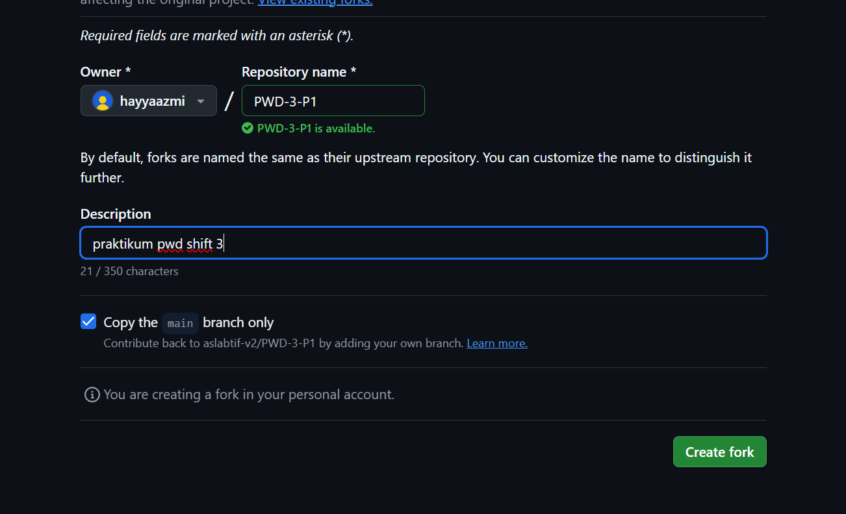
- Mengisi deskripsi pada Fork
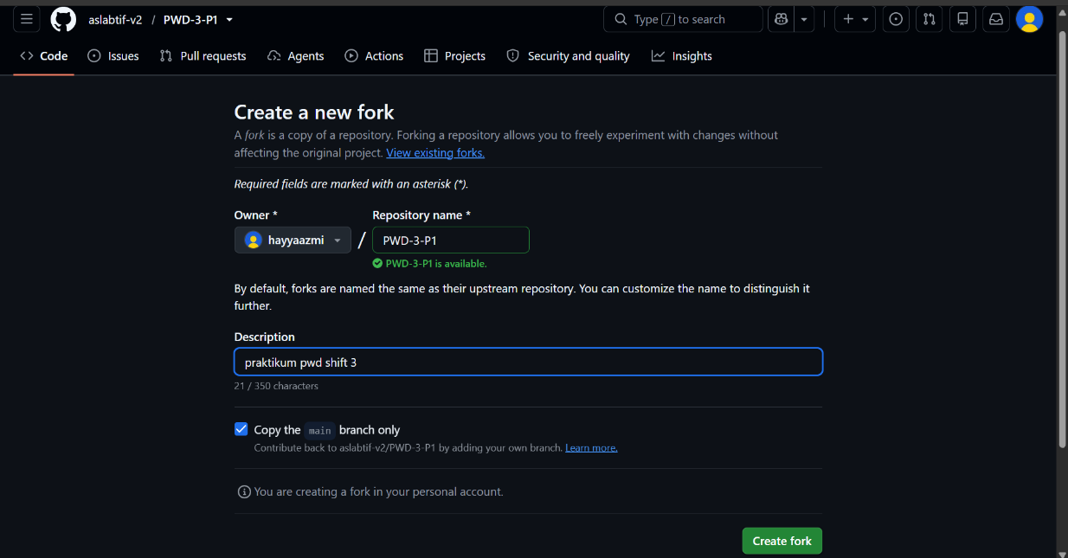

- Tampilan setelah membuat Fork
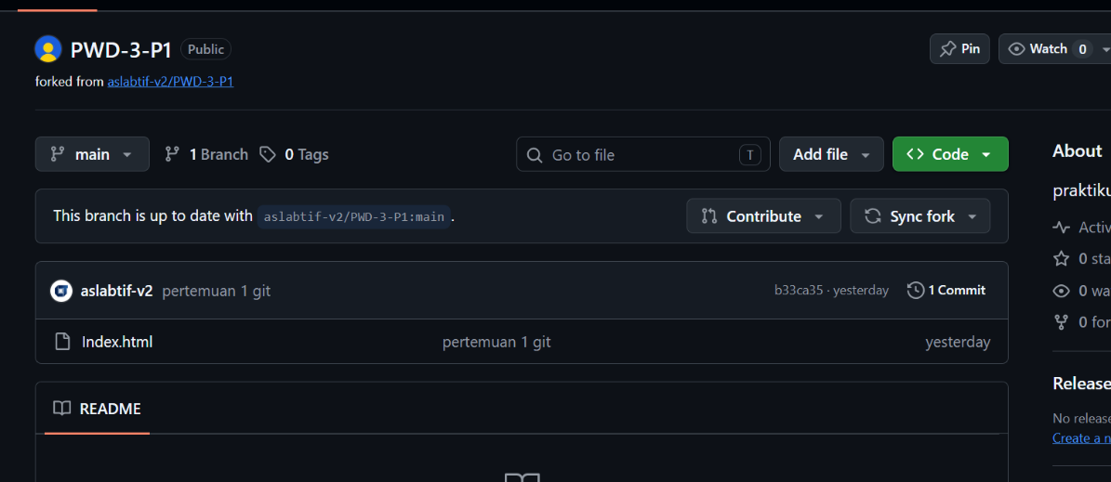
- Membuat folder untuk di-clone dengan membuka cmd difolder yang sudah dibuat
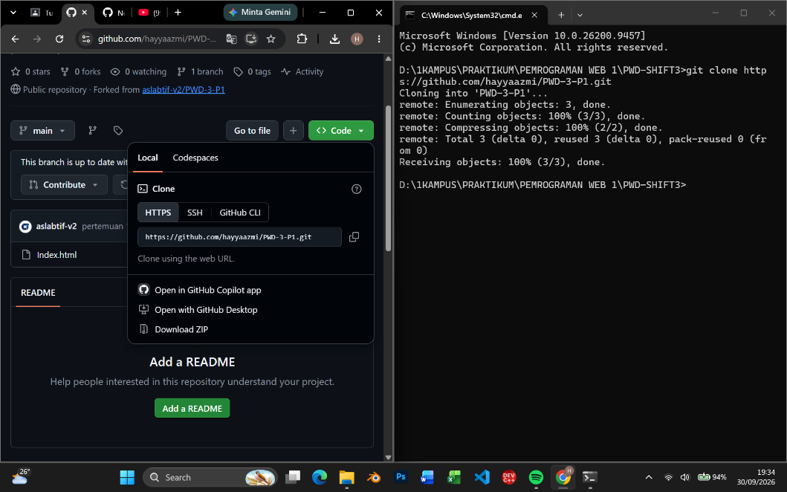
- Mengisi file index.html yang tersedia dengan biodata sendiri
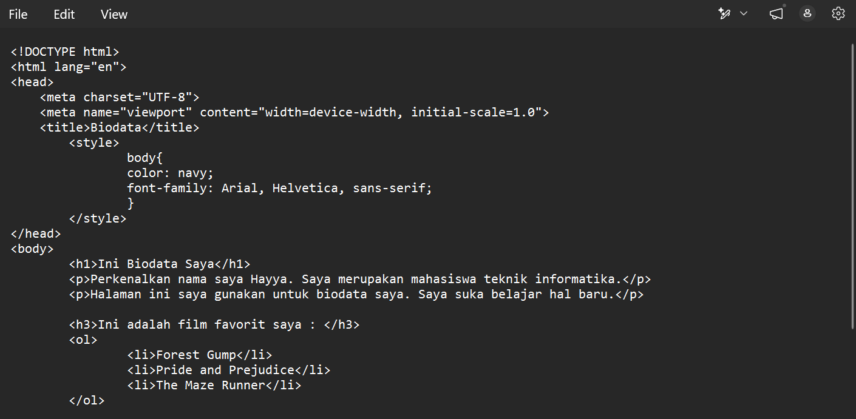
CARA PUSH KE GITHUB
- Ketik cmd untuk membuka terminal di folder yang sama
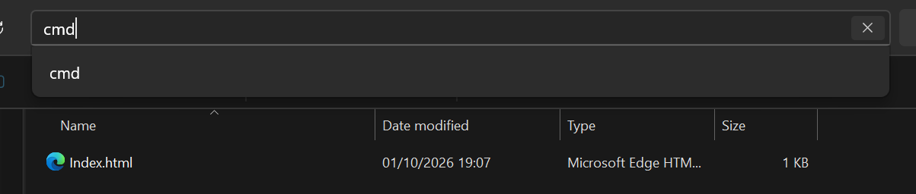
- Ketik git add . pada terminal untuk menambahkan seluruh perubahan di direktori saat ini lalu klik enter
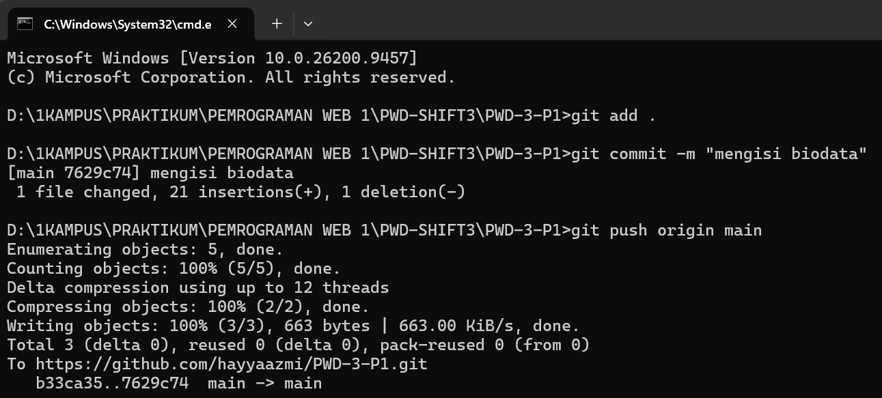
- Ketik git commit -m “(ketik apa perubahannya)” yang berfungsi untuk menyimpan perubahan pada kode/file
- Ketik git push origin main untuk mengirim perubahan kode

- Tampilan setelah di-push
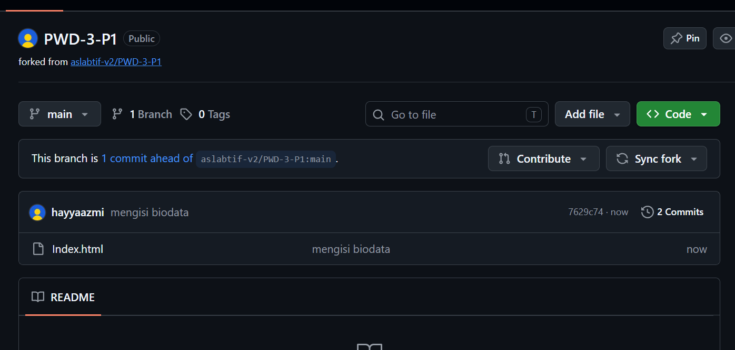
*File word ini dimasukkan ke dalam folder yang sama dan dipush ke repositories yang sama juga dengan cara yang sama

